# 彩票客户端

# 竞品分析

**（Version1.0）**

作者： 迟辉

日期：2014年3月16日

# 竞品选择

## 战略对比

目前互联网彩票行业，既有500彩票网、澳客网等垂直类彩票网站，又有腾讯、百度、阿里、新浪、网易等综合互联网站，发展迅速。

|  |  |
| --- | --- |
| 垂直 | 综合 |
| 500彩票 | **淘宝彩票** |
| 彩票365 | **新浪彩票** |
| 澳客彩票 | **网易彩票** |
| 彩票大赢家 | **微信彩票** |
| 乐彩彩票 | **360彩票** |

当前世面主要的19款彩票客户端战略对比：

|  |  |  |  |  |  |  |  |  |  |
| --- | --- | --- | --- | --- | --- | --- | --- | --- | --- |
| 品牌 | 客户端 | 第三方 | 网站 | 专业软件 | 账号体系 | 支付体系 | 资本 | 主营 | 下载 |
| 淘宝彩票 | 淘宝彩票 | 淘宝、微信、来往 | 淘宝彩票 | 无 | 支付宝 | 支付宝 | 阿里巴巴 | 否 | 378 |
| 腾讯彩票 | QQ彩票 | 微信、QQ | QQ彩票 | 无 | 微信、QQ、微博 | 财付通 | 腾讯 | 否 | 594 |
| 新浪彩票 | 新浪彩票 | 微信、新浪微博 | 爱彩网 | 无 | 微博 | 新浪钱包 | 新浪 | 否 | 320.3 |
| 网易彩票 | 网易彩票 | 微信、易信 | 网易彩票 | 无 | 网易通行证 | 网易宝 | 网易 | 否 | 646.2 |
| 乐彩彩票 | 乐彩彩票 | 微信 | 乐彩网 | 无 | 百度账号 | 百度钱包 | 百度 | 否 | 50.7 |
| 360彩票 | 360彩票 | 无 | 360彩票 | 无 | 无 | 360支付 | 360 | 否 | 1019.2 |
| 500彩票 | 500彩票 | 微信 | 500彩票 | 有 | 无 | 无 | 独立IPO | 是 | 174 |
| 彩票365 | 彩票365 | 微信 | 第一彩 | 无 | 无 | 无 | 第一视频 | 否 | 1233 |
| 澳客彩票 | 澳客彩票 | 微信 | 澳客网 | 无 | 无 | 无 | 人民网 | 否 | 24.7 |
| 彩票大赢家 | 彩票大赢家 | 微信 | 彩票大赢家 | 有 | 无 | 无 | 无 | 是 | 353 |
| 彩票直通车 | 彩票直通车 | 微信 | 彩票直通车 | 无 | 无 | 无 | 无 | 是 | 23 |
| 彩客彩票 | 彩客彩票 | 微信 | 彩客网 | 无 | 无 | 无 | 无 | 是 | 589.2 |
| 优彩彩票 | 优彩彩票 | 微信 | 优彩票 | 无 | 无 | 无 | 无 | 是 | 499.5 |
| 中彩票 | 中彩票 | 微信 | 中彩票网 | 无 | 无 | 无 | 福彩中心 | 是 | 541 |
| 3G门户彩票 | 3G门户彩票 | 微信 | 无 | 无 | 无 | 无 | 无 | 否 | 118.3 |
| 万里通彩票 | 万里通彩票 | 无 | 平安彩票 | 无 | 无 | 无 | 中国平安 | 否 | 118.7 |
| 中彩手彩票 | 中彩手彩票 | 无 | 无 | 无 | 无 | 无 | 无 | 是 | 175.6 |
| 号百彩票 | 号百彩票 | 无 | 无 | 无 | 无 | 无 | 无 | 是 | 347 |
| 彩猫彩票 | 彩猫彩票 | 无 | 无 | 无 | 无 | 无 | 无 | 是 | 1161.6 |

网络彩票市场划分市场前5名：

淘宝彩票、500彩票、第一彩网、爱彩网、澳客网

数据摘自易观智库-eBI中国互联网商情

彩票客户端市场划分前5名：

彩票365、淘宝彩票、新浪彩票、500彩票、网易彩票

数据摘自易观智库-eBI中国互联网商情

彩票垂直客户端应用市场（豌豆荚、安卓应用市场、91手机助手、百度手机助手、360手机助手、应用汇、应用宝）下载前5名：

彩票365、彩猫彩票、360彩票、网易彩票、彩客彩票

客户端布局：

传统布局 14款、WP布局 3款、侧边栏布局 2款

## 竞品选择

根据市场数据以及应用不同布局综合选取一下7款垂直客户端作为此次竞品的比较对象：

|  |  |  |  |  |
| --- | --- | --- | --- | --- |
| 客户端 | 排名 | | | 布局 |
| 网络彩票市场 | 客户端市场 | 客户端下载 |
| 网易彩票 |  | 5 | 4 | 传统布局 |
| 淘宝彩票 | 1 | 2 |  | 传统布局 |
| 彩票365 | 3 | 1 | 1 | WP布局 |
| 500彩票 | 2 | 4 |  | 侧边栏布局 |
| 彩猫彩票 |  |  | 2 | 传统布局 |
| 360彩票 |  |  | 3 | 传统布局 |
| 新浪彩票 | 4 | 3 |  | WP布局 |



为了更全面的总结彩票客户端的优劣，增加两款现象级客户端——微信、淘宝，两款客户端的彩票相关应用将作为此次竞品分析的“特邀嘉宾”进行比较比较对象：

|  |  |  |  |
| --- | --- | --- | --- |
| 客户端 | 类型 | 用户数量 | 布局 |
| 淘宝 | 电商 | 5亿 | 传统布局 |
| 微信 | 社交 | 7亿 | 传统布局 |



# 核心功能/体验对比

## 3.1、布局/UI

#### 传统布局

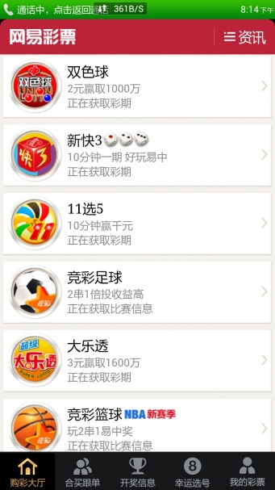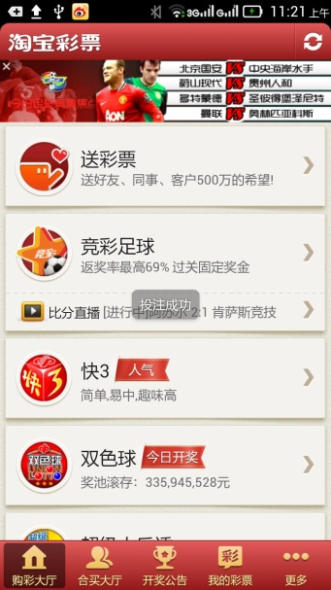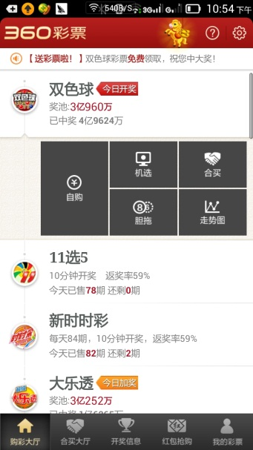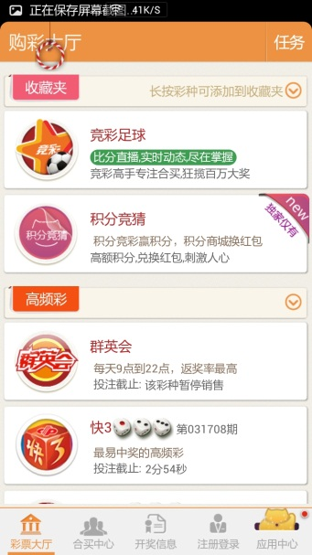

#### 侧边栏布局

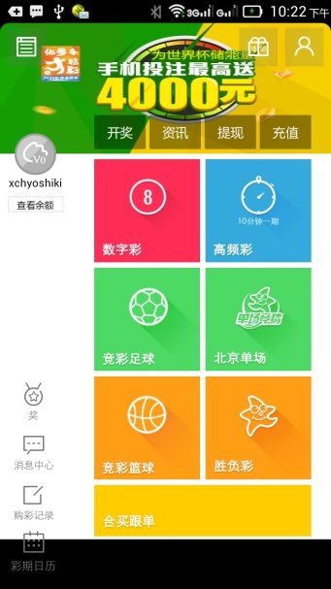 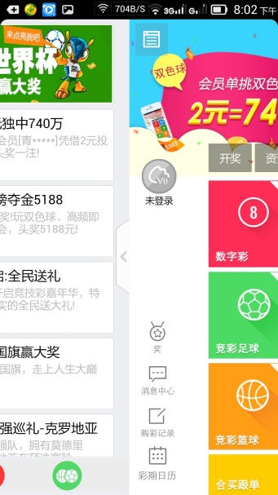 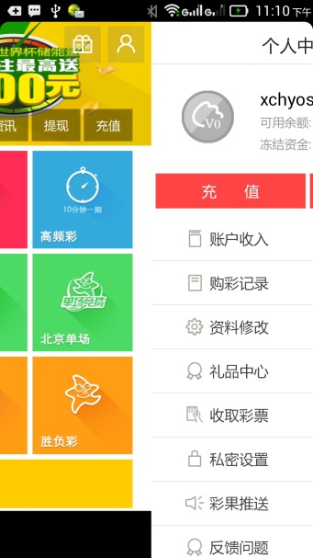

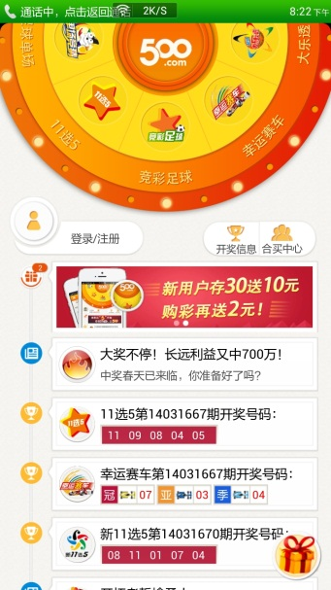 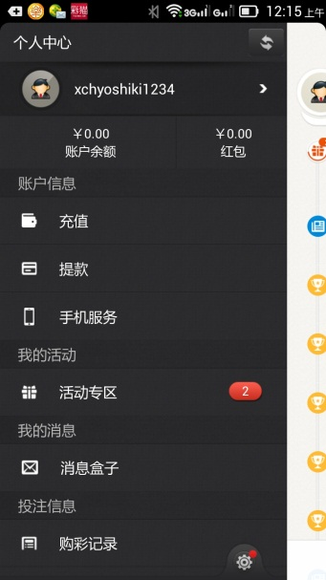 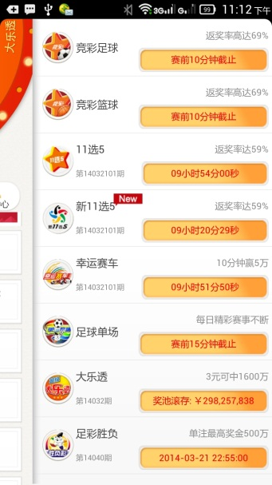

#### WP布局

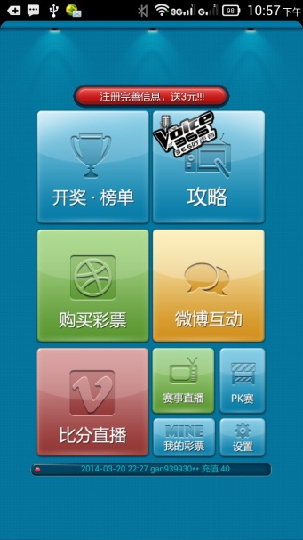

#### 布局G/B

|  |  |  |  |  |
| --- | --- | --- | --- | --- |
| 体验  客户端种类 | | 设计 | UI | 操作 |
| 传统布局类 | Good | 1. 符合传统网站用户使用习惯 2. 逻辑清晰 |  | 便于拇指操作 |
| Bad | 缺少差异化 | 缺少扁平化 | 右上角功能按钮无法单手操作 |
| 侧边栏布局类 | Good | 1. 拓展界面使用空间 2. 同类客户端差异化明显 | 有扁平化元素 | 侧边栏滑动便于单手操作 |
| Bad | 1. 过于差异化，难以统一用户使用习惯 2. 主页满屏幕按钮，逻辑不清晰 | 页面配色凌乱 | 1. “新浪彩票”页面按钮小且位于最上方容易点错 2. “500彩票”页面上方转轮单手容易点错 |
| WP布局类 | Good |  |  |  |
| Bad | 主页按钮堆在一起，逻辑不清晰 | 缺少扁平化  大小、颜色搭配很差 | 1. “彩票365”首页最上端公告栏太细，经常点不到，“我的彩票”“设置”等按钮太小同样容易点错。 2. “彩票365”“客服”“搜索”按钮弹出收回动画帧数过长，且收回后再难弹出，十分不爽。 |

#### 布局建议

1. 保持现有布局
2. 适当考虑增加侧边栏元素，以替代单手操作不便的功能按钮
3. 适当考虑UI设计的扁平化，读图时代文字说明可适当减少

## 3.2、注册/登录/活动

### 功能：

#### 列表

|  |  |  |  |  |  |  |  |
| --- | --- | --- | --- | --- | --- | --- | --- |
| 客户端  属性 | 网易彩票 | 淘宝彩票 | 新浪彩票 | 360彩票 | 彩猫彩票 | 500彩票 | 彩票365 |
| 注册优惠 | √ |  | √ | √ | √ |  |  |
| 实名优惠 |  |  |  |  | √ |  | √ |
| 充值优惠 | √ |  |  |  | √ | √ |  |
| 签到优惠 |  |  | √ |  | √ |  | √ |
| 购彩优惠 |  |  | √ |  | √ | √ |  |
| 推广优惠 |  |  |  |  | √ |  |  |
| 邀请好友 |  |  |  |  | √ | √ | √ |
| 手机注册 | √ |  |  | √ |  | √ |  |
| 邮箱注册 | √ |  |  | √ |  |  |  |
| 账号注册 |  | √ | √ |  | √ | √ | √ |
| 忘记密码 | 网易通行证 | 支付宝 | 用户名、真实姓名、身份证号、手机号，直接输入新密码 | 短信验证 | 账号、手机号验证、发新密码 | 账号、手机号验证、短信验证 | 手机号验证 |
| 第三方账号 | 网易通行证 | 支付宝 | 新浪微博、QQ账号、支付宝 |  | 支付宝 | 支付宝 | 新浪微博、QQ账号、腾讯微博支付宝 |

#### G/B

|  |  |  |
| --- | --- | --- |
| G/B  客户端 | Good | Bad |
| 网易彩票 | 支持手机注册、邮箱注册 | 缺乏第三方账号 |
| 淘宝彩票 | 没有优惠 | 仅支持账号注册  缺乏第三方账号 |
| 新浪彩票 | 广泛支持第三方账号 | 仅支持账号注册 |
| 360彩票 | 支持手机注册、邮箱注册  好友邀请功能 | 缺乏第三方账号 |
| 彩猫彩票 | 任务功能中优惠激励非常全面而且实用  好友邀请功能 | 仅支持账号注册 |
| 500彩票 | 好友邀请功能 | 仅支持账号注册 |
| 彩票365 | 广泛支持第三方账号 | 仅支持账号注册 |

### 体验：

#### 网易彩票

**注册**

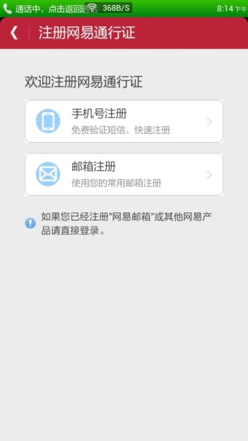  

**登录**

 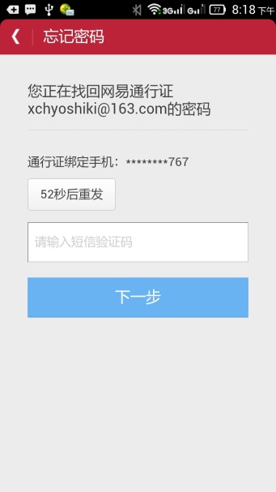

**活动**

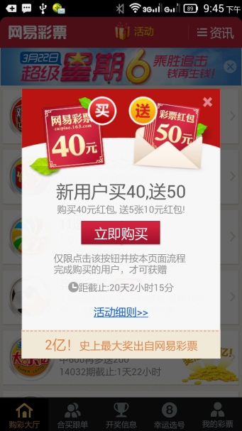 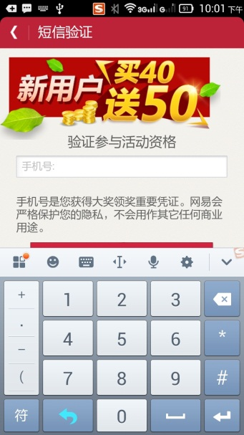 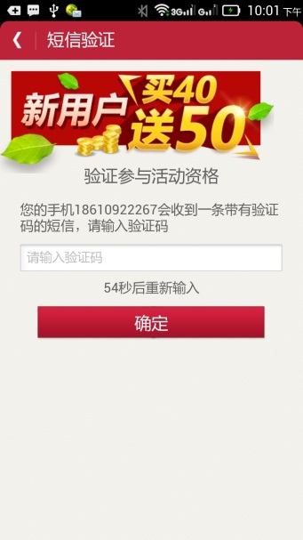

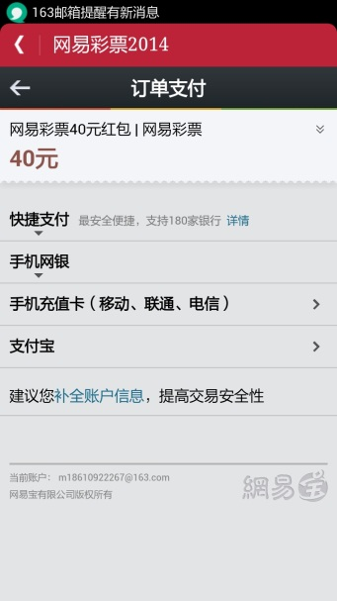

|  |  |  |  |  |
| --- | --- | --- | --- | --- |
| G/B  功能 | 设计 | | 操作 | |
| Good | Bad | Good | Bad |
| 注册 | 页面简洁，图片/文字表达清晰 | 邮箱注册没有二次确认密码 |  | 没有自动提取验证短信 |
| 登录 | 用户名输入时autocomplete |  | 忘记密码找回方便 | 注册、登录、忘记密码过度依赖网易通行证 |
| 活动 |  | 活动没有固定操作在按钮，很临时 |  | 验证码不能自动提取  参加活动后没有活动记录，只有购买记录 |

#### 淘宝彩票

**注册**

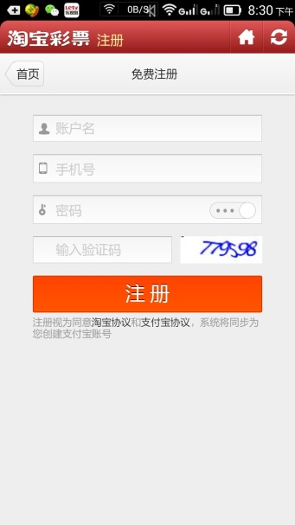

登录



|  |  |  |  |  |
| --- | --- | --- | --- | --- |
| G/B  功能 | 设计 | | 操作 | |
| Good | Bad | Good | Bad |
| 注册 |  | 页面略显简陋 | 用户名、手机号码、密码可用性自动验证 |  |
| 登录 |  | 页面略显简陋 |  |  |
| 活动 |  |  |  |  |

#### 新浪彩票

**注册**

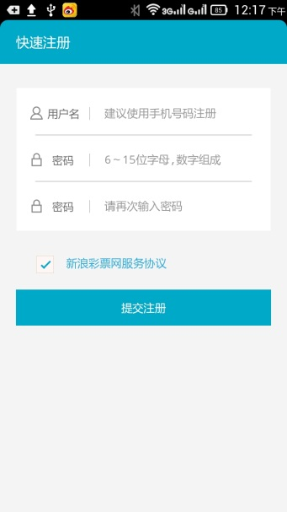

**登录**

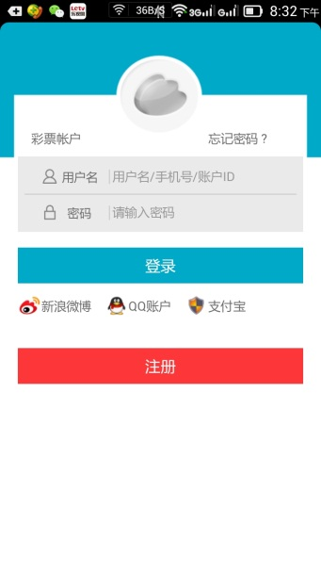 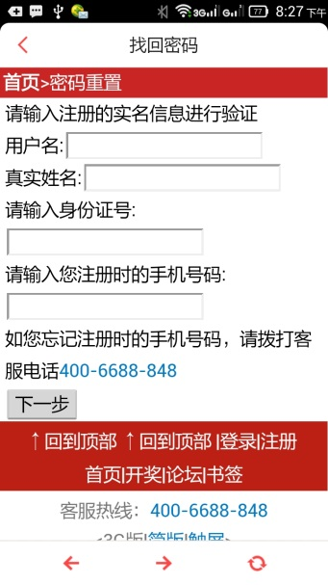 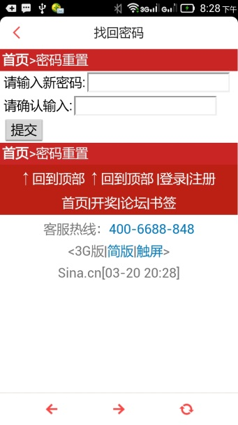

**活动**

 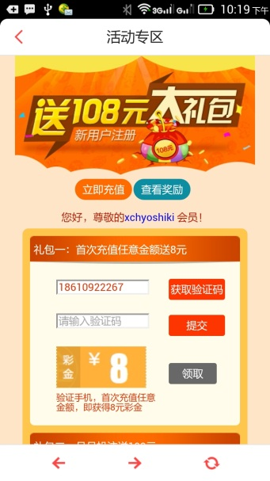

|  |  |  |  |  |
| --- | --- | --- | --- | --- |
| G/B  功能 | 设计 | | 操作 | |
| Good | Bad | Good | Bad |
| 注册 | 页面整洁，图片/文字表达清晰 |  | 注册过程流畅 |  |
| 登录 |  | 忘记密码页面调用HTML不适配 |  | QQ登录优势无法发现本地QQ，不健壮  忘记密码验证复杂 |
| 活动 |  | 活动专区与整体没有融入感 |  | 活动按钮在首页几乎找不到，而且右上方不利于拇指操作 |

#### **360彩票**

注册

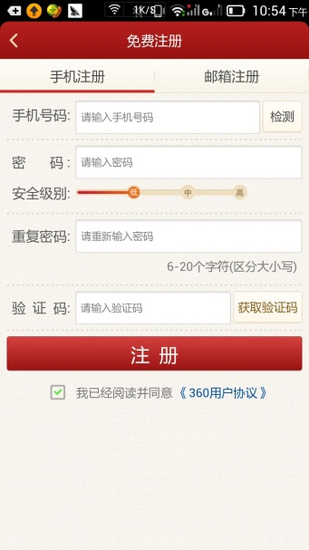 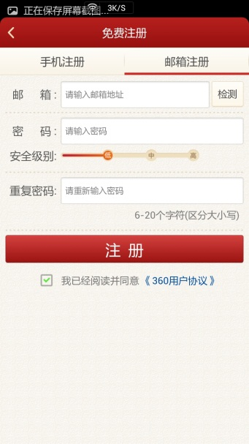

**登录**

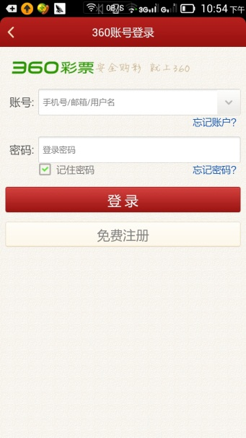 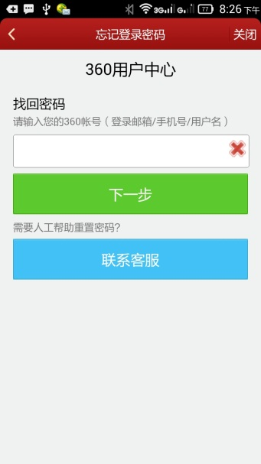 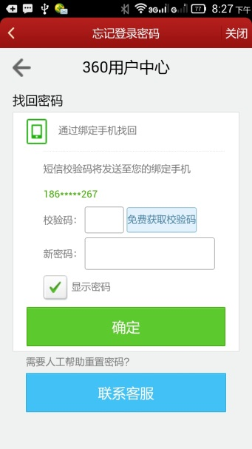

|  |  |  |  |  |
| --- | --- | --- | --- | --- |
| G/B  功能 | 设计 | | 操作 | |
| Good | Bad | Good | Bad |
| 注册 | 布局整齐  密码安全强度 |  |  | 手机号码、邮箱可自动进行可用性验证  手机注册没有自动提取验证短信 |
| 登录 |  | 页面配色奇怪 |  | 忘记密码没有自动提取验证短信 |
| 活动 |  |  |  |  |

#### 彩猫彩票

**注册**

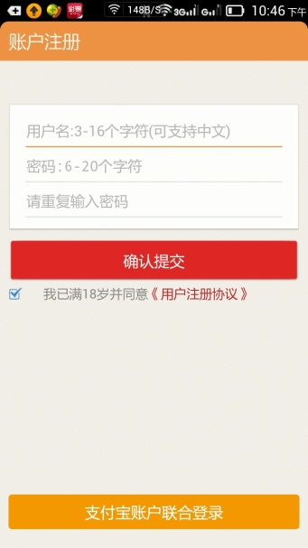

**登录**

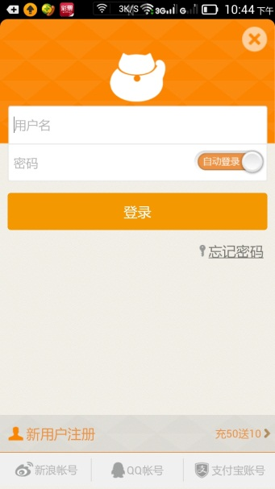 

**活动**

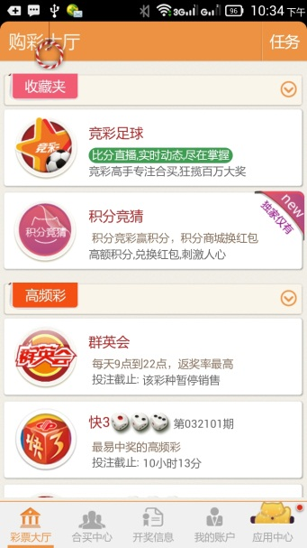 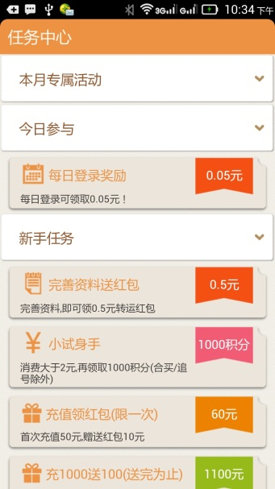

|  |  |  |  |  |
| --- | --- | --- | --- | --- |
| G/B  功能 | 设计 | | 操作 | |
| Good | Bad | Good | Bad |
| 注册 | 页面整洁，图片/文字表达清晰 |  | 注册过程流畅 |  |
| 登录 | 找回密码页面干净整洁 |  | 找回密码一步完成 | QQ账号登陆不稳定，不健壮 |
| 活动 | 任务按钮明显 | 任务按钮在右上角 | 任务页面活动丰富，逻辑清晰，操作流畅 |  |

#### 500彩票

**注册**

 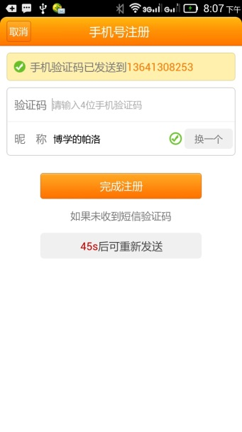

**登录**

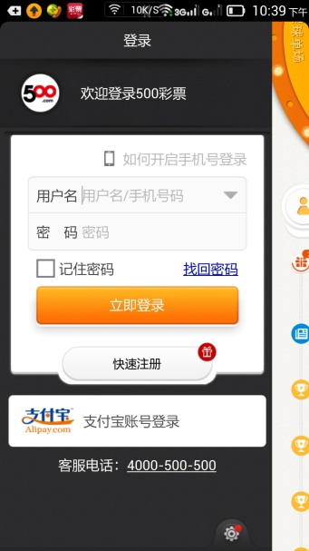 

**活动**

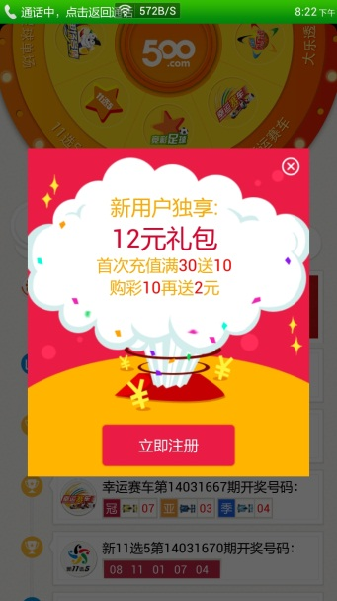 

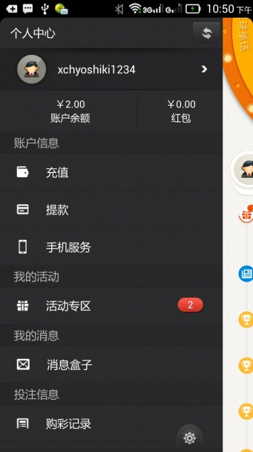  

|  |  |  |  |  |
| --- | --- | --- | --- | --- |
| G/B  功能 | 设计 | | 操作 | |
| Good | Bad | Good | Bad |
| 注册 |  |  |  | 手机注册没有自动提取验证短信  需要页面跳转 |
| 登录 |  |  |  | 忘记密码功能如无绑定手机号则无法找回密码 |
| 活动 |  |  |  |  |

#### 彩票365

**注册**

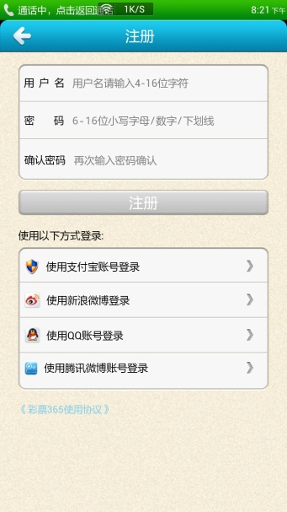

**登录**

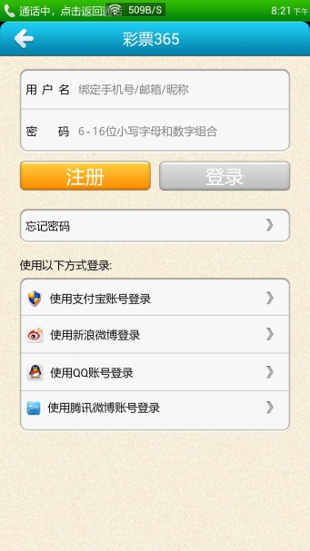 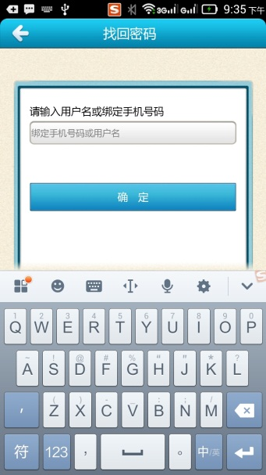 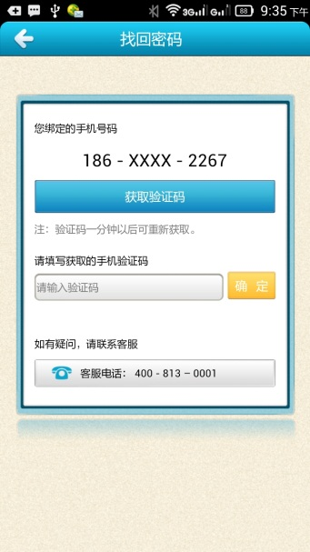

**活动**



|  |  |  |  |  |
| --- | --- | --- | --- | --- |
| G/B  功能 | 设计 | | 操作 | |
| Good | Bad | Good | Bad |
| 注册 |  |  |  |  |
| 登录 |  |  |  | 忘记密码短信验证码不能自动提取 |
| 活动 |  | 没有固定活动功能按钮 |  | 信息栏太窄不容易点到 |

### 建议：

1. 增加全面的活动任务功能
2. 增加邀请好友功能
3. 适当考虑第三方账号的支持，在用户上避免单一的依赖网易通行证
4. 邮箱注册增加密码确认
5. 短信注册码发出后及时反馈
6. 短信注册码自动提取

## 3.3、购彩/支付

### 功能：

#### 列表

|  |  |  |  |  |  |  |  |
| --- | --- | --- | --- | --- | --- | --- | --- |
| 客户端  属性 | 网易彩票 | 淘宝彩票 | 新浪彩票 | 360彩票 | 彩猫彩票 | 500彩票 | 彩票365 |
| 彩种定制 | 22 | 14 |  | 23 |  |  |  |
| 推送定制 | 2 |  | 10 | 2 |  |  | 9 |
| 开奖倒计时 | √ |  |  | √ | √ |  |  |
| 短信送彩 |  | √ |  |  |  |  |  |
| 购彩遗漏 | √ |  |  | √ | √ |  |  |
| 胆拖投注 | √ |  | √ |  | √ |  | √ |
| 摇一摇 | √ | √ | √ | √ | √ | √ | √ |
| 追号 | √ | √ | √ | √ | √ | √ | √ |
| 多期机选 | √ |  |  |  |  |  |  |
| 幸运选号 | √ |  |  |  |  |  | √ |
| 走势图 | 100期 |  | 30期 | 100期 | 100期 |  | 18期 |
| 彩票日历 |  |  | √ |  |  |  |  |
| 彩票资讯 | √ |  | √ |  |  | √ | √ |
| 开奖信息 | √ | √ | √ | √ | √ | √ | √ |
| 比分直播 |  |  |  |  |  |  | √ |
| 方案分享 | 微信、朋友圈、新浪微博、易信、易信朋友圈 | 新浪微博 | 微信、朋友圈 |  | 微信、朋友圈 |  | 朋友圈、新浪微博、QQ空间、腾讯微博、彩民微博 |
| 定制跟单 |  |  |  |  |  |  |  |
| 抄单购买 |  |  |  |  |  |  | √ |
| 合买排序 | 进度、返奖率 | 进度、总额、每份金额、返奖率 | 进度、总额、人气 | 进度、返奖率、总额 | 进度、返奖率、总额 | 进度、返奖率、总额 | 时间+进度 |
| 支付类型 | 网易宝 | 支付宝 | 支付宝、支付宝快捷、信用卡、银行卡、手机充值卡 | 支付宝、充值卡、银行卡 | 支付宝、百付宝、信用卡、储蓄卡、银联语音、翼支付、银行转账、银联无卡、充值卡 | 支付宝 | 支付宝、银联卡快充、信用卡、充值卡 |
| 购彩支付步骤 | 3步、3页面、充值后免密码 | 3步、3页面、免密码，第三方页面 | 2步、2页面、充值后免密码 | 3步、2页面，要密码 | 3步、3页面、充值后免密码 | 2步、2页面、充值后免密码 | 2步、2页面、充值后免密码 |

#### G/B

|  |  |  |
| --- | --- | --- |
| G/B  客户端 | Good | Bad |
| 网易彩票 | 方案分享种类多  多期机选功能  走势图全面、完善 | 缺少定制跟单功能 |
| 淘宝彩票 | 短信送彩功能 | 缺少定制跟单功能  缺少胆拖投注功能 |
| 新浪彩票 | 推送定制种类多  彩票日历功能  彩票资讯功能很不错 | 缺少定制跟单功能 |
| 360彩票 | 支付安全度最高  走势图全面、完善 | 缺少定制跟单功能  缺少胆拖投注功能 |
| 彩猫彩票 | 支付手段最全面  走势图全面、完善 | 缺少定制跟单功能 |
| 500彩票 | 彩票资讯功能很不错 | 缺少定制跟单功能  缺少胆拖投注功能 |
| 彩票365 | 抄单购买功能  方案分享种类多  推送定制种类多  比分直播功能 | 缺少定制跟单功能 |

### 体验：

#### 网易彩票

|  |  |  |  |  |
| --- | --- | --- | --- | --- |
| G/B  功能 | 设计 | | 操作 | |
| Good | Bad | Good | Bad |
| 购彩首页 |  | 1. 通栏彩票栏滑动效果很突然，且无十分必要 2. 彩种选择没有全选按钮 | 上下滑动顺畅 |  |
| 彩票信息 | 走势图设计 |  |  |  |
| 选号 | 在选号单页面“摇一摇”可以直接增加一注彩票 | 幸运选号背景图与功能没什么关系 |  | 幸运选号功能动画效果帧数过长 |
| 合买 | 方案分享UI设计与整体融合度高，种类多 | 合买详情页面布局略显凌乱 |  | 投注确认页面“发起合买”按钮放在右上角，单手操作困难 |
| 支付 |  |  |  |  |

#### 淘宝彩票

|  |  |  |  |  |
| --- | --- | --- | --- | --- |
| G/B  功能 | 设计 | | 操作 | |
| Good | Bad | Good | Bad |
| 购彩首页 |  |  |  |  |
| 彩票信息 |  |  |  |  |
| 选号 |  |  |  |  |
| 合买 |  |  |  |  |
| 支付 |  |  |  |  |

#### 新浪彩票

|  |  |  |  |  |
| --- | --- | --- | --- | --- |
| G/B  功能 | 设计 | | 操作 | |
| Good | Bad | Good | Bad |
| 购彩首页 | 左侧边栏弹出资讯，阅读体验很好 | 页面有两个按钮都指向“个人中心” |  | 购彩首页进入选号页面要点两次 |
| 彩票信息 | 彩票日历、走势图、UI设计干净简洁 |  |  |  |
| 选号 | 选号页面、投注列表UI设计干净简洁 |  |  |  |
| 合买 |  | 合买大厅页面不支持大页面滑动 |  |  |
| 支付 |  |  |  |  |

#### **360彩票**

|  |  |  |  |  |
| --- | --- | --- | --- | --- |
| G/B  功能 | 设计 | | 操作 | |
| Good | Bad | Good | Bad |
| 购彩首页 | 点击通栏彩票栏图标并未进入二级页面而是弹出下拉快捷菜单 |  |  |  |
| 彩票信息 |  |  |  |  |
| 选号 |  |  |  |  |
| 合买 |  | 合买大厅中的的“手气不错”不明白什么意思 |  |  |
| 支付 | 安全等级高，品牌形象传递好 |  | 彩票支付在当前页面完成 |  |

#### 彩猫彩票

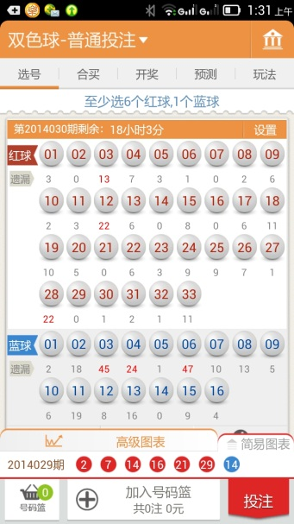 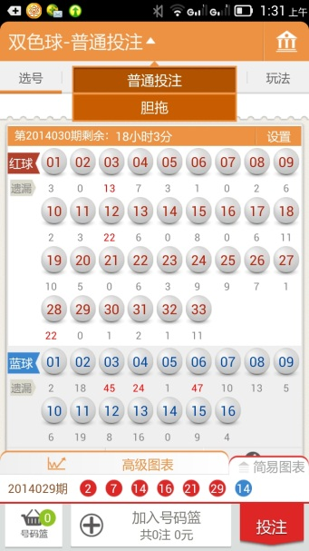 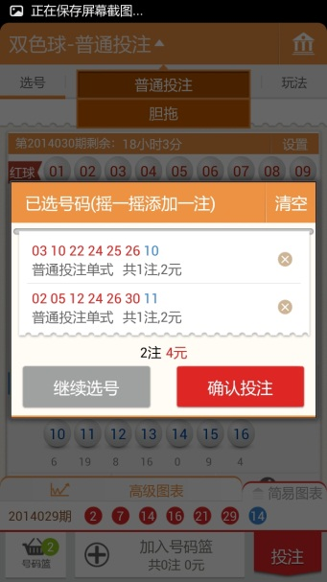

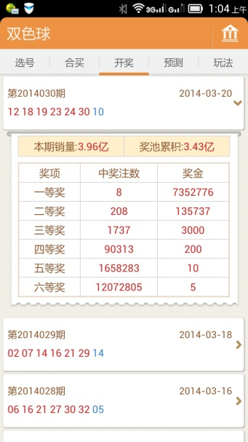

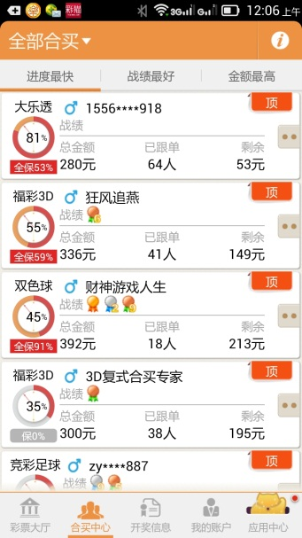 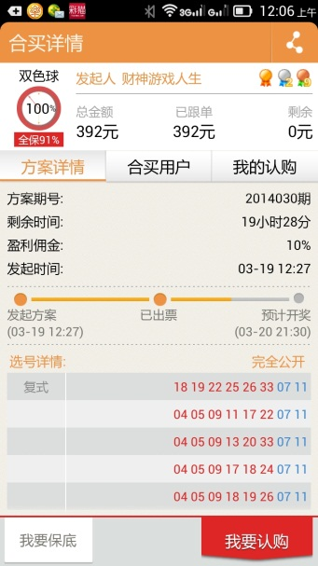 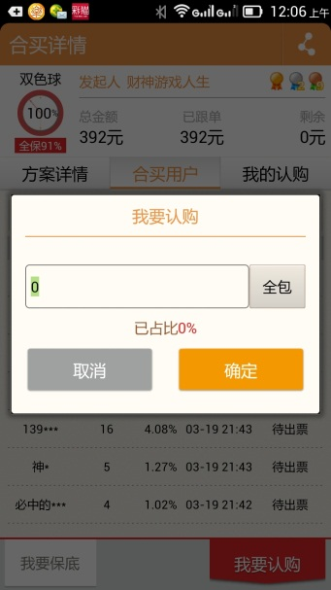

|  |  |  |  |  |
| --- | --- | --- | --- | --- |
| G/B  功能 | 设计 | | 操作 | |
| Good | Bad | Good | Bad |
| 购彩首页 |  |  |  |  |
| 彩票信息 |  |  |  |  |
| 选号 | 1. 在当前选号页面选号、摇一摇弹出选号篮直接增加机选、自选彩票 2. 选号页面滑动出开奖结果点击下拉出现当期开奖详情 |  | 选号页5个不同页面支持滑动切换 |  |
| 合买 | 1. 合买支付显示占比 2. 合买详情页面一目了然，逻辑清晰 |  | 合买大厅三个不同页面支持滑动切换 |  |
| 支付 |  |  |  |  |

#### 500彩票

|  |  |  |  |  |
| --- | --- | --- | --- | --- |
| G/B  功能 | 设计 | | 操作 | |
| Good | Bad | Good | Bad |
| 购彩首页 |  |  |  |  |
| 彩票信息 |  |  |  |  |
| 选号 |  |  |  |  |
| 合买 |  |  |  |  |
| 支付 |  |  |  |  |

#### 彩票365

|  |  |  |  |  |
| --- | --- | --- | --- | --- |
| G/B  功能 | 设计 | | 操作 | |
| Good | Bad | Good | Bad |
| 购彩首页 |  |  |  |  |
| 彩票信息 |  |  |  |  |
| 选号 |  |  |  |  |
| 合买 |  |  |  |  |
| 支付 |  |  |  |  |

### 建议：

1. 增加定制跟单功能
2. 增加短信送彩功能
3. 选号页面增加“摇号篮”功能，使选号投注在当前页完成
4. 适当考虑购彩大厅通栏彩票栏滑动效果取消，或参考360彩票变成点击出现下拉菜单
5. 适当考虑幸运选号功能取消，或重新设计UI并提高动画节奏
6. 确认投注页面“发起合买”功能按钮应当放到页面下方
7. 合买详情与购彩选号页面布局设计尽量采用分类大页面滑动效果
8. 适当考虑在合买详情页面增加“抄单购买”功能
9. 增加推送定制彩种，同时在彩种定制和推送定制页面增加全选与清除两个按钮

## 3.4、账户/资金

### 功能：

#### 列表

|  |  |  |  |  |  |  |  |  |  |
| --- | --- | --- | --- | --- | --- | --- | --- | --- | --- |
| 客户端  属性 | 网易彩票 | 淘宝彩票 | 新浪彩票 | 360彩票 | 彩猫彩票 | 500彩票 | 彩票365 | 微信彩票 | 淘宝购物 |
| 实名绑定 |  |  | √ | √ | √ | √ | √ |  |  |
| 身份证绑定 |  |  | √ | √ | √ | √ | √ |  |  |
| 手机绑定 |  |  | √ | √ | √ | √ | √ |  |  |
| 个人资料 |  |  | √ | √ | √ | √ | √ |  |  |
| 积分 | √ |  |  | √ | √ |  |  |  |  |
| 红包 | √ |  |  | √ | √ | √ |  |  |  |
| 充值 | √ |  | √ | √ | √ | √ | √ |  |  |
| 提现 | √ |  | √ | √ | √ | √ | √ |  |  |
| 全部订单 | √ | √ | √ | √ | √ | √ |  |  |  |
| 认购中订单 |  | √ |  |  | √ | √ |  |  |  |
| 待出票订单 |  |  |  |  | √ |  |  |  |  |
| 成功订单 | √ |  | √ | √ | √ |  |  |  |  |
| 追号订单 | √ | √ | √ | √ | √ | √ |  |  |  |
| 中奖订单 | √ | √ | √ | √ | √ | √ |  |  |  |
| 未中奖订单 |  |  | √ |  | √ |  |  |  |  |
| 合买订单 | √ |  | √ |  |  |  |  |  |  |
| 发起合买订单 |  | √ |  |  |  |  |  |  |  |
| 参与合买订单 |  | √ | √ | √ |  |  |  |  |  |
| 送彩订单 |  | √ |  |  |  |  |  |  |  |
| 撤销订单 |  |  | √ |  | √ |  |  |  |  |
| 现金明细 |  |  |  | √ | √ | √ |  |  |  |
| 红包明细 |  |  |  | √ | √ | √ |  |  |  |
| 充值明细 |  |  | √ | √ | √ | √ |  |  |  |
| 购彩明细 |  |  | √ |  | √ | √ |  |  |  |
| 中奖明细 |  |  | √ |  | √ | √ |  |  |  |
| 提款明细 |  |  | √ | √ | √ | √ |  |  |  |

#### G/B

|  |  |  |
| --- | --- | --- |
| G/B  客户端 | Good | Bad |
| 网易彩票 |  |  |
| 淘宝彩票 |  |  |
| 新浪彩票 |  |  |
| 360彩票 |  |  |
| 彩猫彩票 | 订单、资金记录全面详细，分类逻辑正确 |  |
| 500彩票 |  |  |
| 彩票365 |  |  |

### 体验：

#### 网易彩票

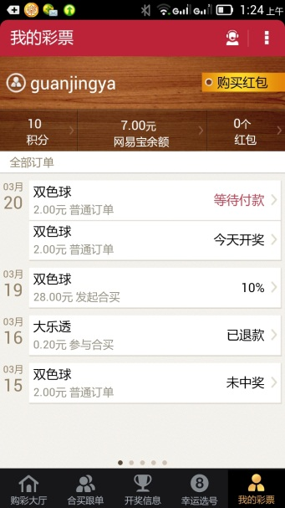

|  |  |  |  |  |
| --- | --- | --- | --- | --- |
| G/B  功能 | 设计 | | 操作 | |
| Good | Bad | Good | Bad |
| 个人账户 |  | 页面订单显示方式桥面但略显凌乱 |  | 点击个人头像、昵称没有进入身份信息页面，与用户习惯不符 |

#### 淘宝彩票

|  |  |  |  |  |
| --- | --- | --- | --- | --- |
| G/B  功能 | 设计 | | 操作 | |
| Good | Bad | Good | Bad |
| 个人账户 |  |  |  |  |

#### 新浪彩票

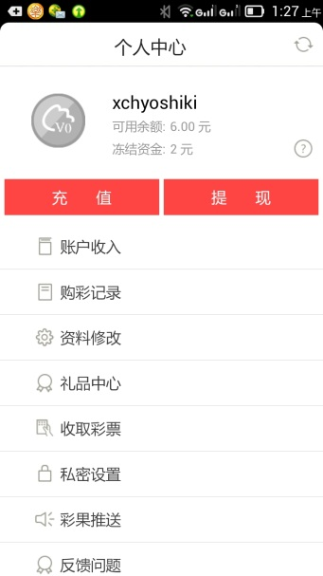

|  |  |  |  |  |
| --- | --- | --- | --- | --- |
| G/B  功能 | 设计 | | 操作 | |
| Good | Bad | Good | Bad |
| 个人账户 | 页面逻辑清楚明白 |  |  |  |

#### **360彩票**

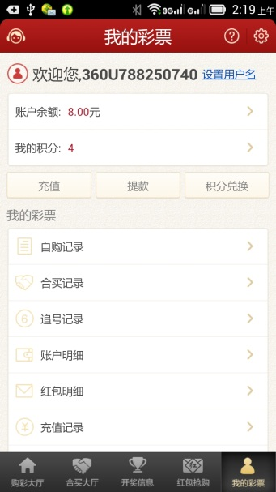

|  |  |  |  |  |
| --- | --- | --- | --- | --- |
| G/B  功能 | 设计 | | 操作 | |
| Good | Bad | Good | Bad |
| 个人账户 |  |  |  |  |

#### 彩猫彩票

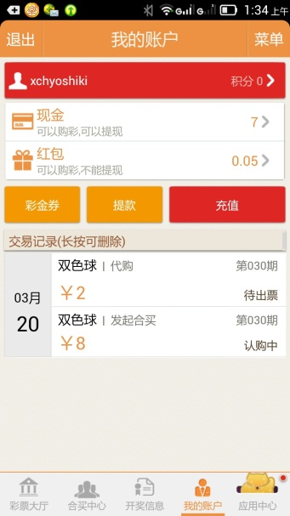 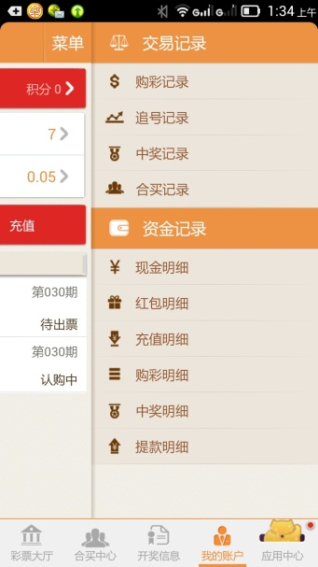

|  |  |  |  |  |
| --- | --- | --- | --- | --- |
| G/B  功能 | 设计 | | 操作 | |
| Good | Bad | Good | Bad |
| 个人账户 | 便签式按钮设计  页面逻辑清楚明白 | 背景色太深，显乱 |  |  |

#### 500彩票

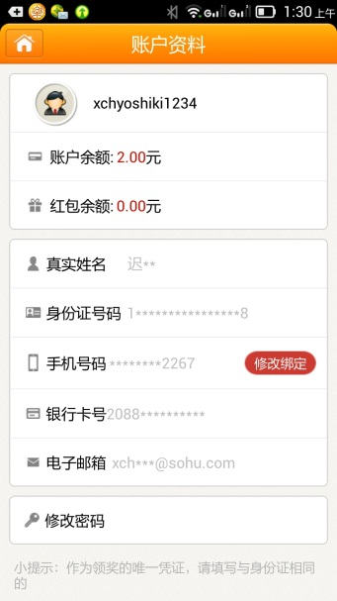

|  |  |  |  |  |
| --- | --- | --- | --- | --- |
| G/B  功能 | 设计 | | 操作 | |
| Good | Bad | Good | Bad |
| 个人账户 |  |  |  |  |

#### 彩票365

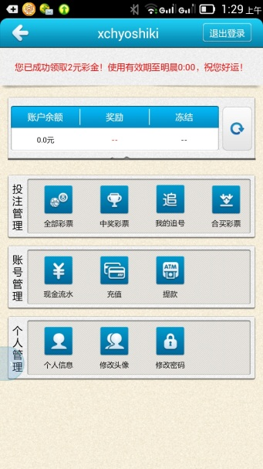

|  |  |  |  |  |
| --- | --- | --- | --- | --- |
| G/B  功能 | 设计 | | 操作 | |
| Good | Bad | Good | Bad |
| 个人账户 |  |  |  |  |

### 建议：

1. 点击个人头像、昵称应进入个人信息页面
2. 可考虑余额、积分、红包以及个人昵称/图标采用便签式展示
3. 不同状态订单页面切换采用上栏横线标注方式，并调浅背景色
4. 适当考虑增加“好友列表”功能

# 个人思考

通过以上的比对可以看出，就功能的强大与体验的优越来说，在各大巨头以及行业翘楚面前，名不见经传的“彩猫彩票”意外的全面领先。这也直接证明了其在7大应用市场1161.6万的下载量靠的是硬实力。

同时“彩猫彩票”在互联网彩票客户端市场前五名的缺失，也说明移动互联网的竞争远不止功能和体验。就像在SNS如日中天的时候，谁也不会想到打败RenRen和Kaixin001的并不是对方而是后来的“新浪微博”以及当前正红的“微信”。

所以我们在思考功能/体验的同时不得不考虑到市场现象级应用跨界的情况，本人就是“微信彩票”的忠实粉丝，自从使用“微信彩票”后，我基本上抛弃了使用“淘宝”（购物）客户端。我总结微信客户端带给我的感觉是——简洁、定制、社交。

## 3.1、简洁

## 3.2、定制

## 3.3、社交

